**Анализ нарушений правил безопасности движения поездов и эксплуатации железнодорожного транспорта в границах ответственности МТУ Ространснадзора по ДФО   
с января по апрель 2024 г.**

**I. Общие количество случаев нарушения правил безопасности движения и эксплуатации железнодорожного транспорта.**

С января по апрель 2024 г. в границах ответственности МТУ Ространснадзора по ДФО допущено 1 крушение. Аварий и происшествий при перевозке (транспортировке) опасных грузов (связанные с просыпанием (проливом) опасных грузов, возникшим вследствие повреждения вагона или контейнера, повреждения упаковки, неплотно закрытых люков вагона, дефекта (повреждения) котла вагона-цистерны, дефекта (повреждения) арматуры котла вагона-цистерны, дефекта (повреждения) сливного прибора вагона-цистерны, нанесшего ущерб жизни и здоровью людей, имуществу физических или юридических лиц, окружающей природной среде, приведшие к чрезвычайным ситуациям межрегионального и федерального характера с января по апрель 2024 г. не допущено.

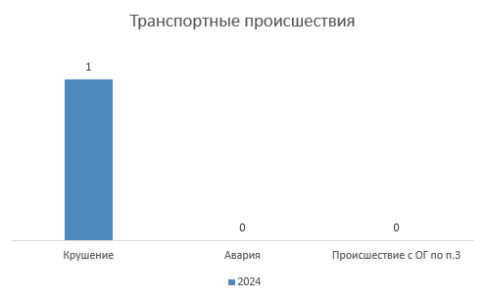

Рисунок 1.

С января по апрель 2024 г. допущено 136 иных событий, связанных с нарушением правил безопасности движения поездов и эксплуатации железнодорожного транспорта**.**

По классификации события распределились следующим образом:

Рисунок 2.

**II. Сходы подвижного состава.**

С января по апрель 2024 г. допущено 27 сходов подвижного состава. В границах Дальневосточной железной дороги 18 сходов. В границах Забайкальской железной дороги 9 сходов. Статистика по сходам приведена в таблице 2 и на рисунке 4.

Рисунок 3

Таблица 1.

|  |  |  |
| --- | --- | --- |
| **Общее количество сходов по годам** | | |
| № пп | Дорога | 2024 |
| 1 | Дальневосточная | 18 |
| 2 | Забайкальская | 9 |
| 3 | ЖДЯ | 0 |
|  | Итого | 27 |

Таблица 2.

|  |  |  |  |  |  |  |
| --- | --- | --- | --- | --- | --- | --- |
| **Общее количество сходов** | | | | | | |
| № пп | Дорога | Всего сходов | Пути общего пользования | Пути необщего пользования | Поездная | Маневровая |
| 1 | Дальневосточная | 18 | 5 | 13 | 3 | 15 |
| 2 | Забайкальская | 9 | 9 | 0 | 8 | 1 |
| 3 | ЖДЯ | 0 | 0 | 0 | 0 | 0 |
|  | Итого | 27 | 14 | 13 | 11 | 16 |

Рисунок 4.

Сравнение количества сходов по месяцам приведено в таблице 3 и на рисунке 5.

Рисунок 5.

Таблица 3.

|  |  |  |
| --- | --- | --- |
| **Общее количество сходов по месяцам** | | |
| № пп | Месяц | 2024 |
| 1 | Январь | 6 |
| 2 | Февраль | 5 |
| 3 | Март | 13 |
| 4 | Апрель | 3 |
| 5 | Май | 0 |
| 6 | Июнь | 0 |
| 7 | Июль | 0 |
| 8 | Август | 0 |
| 9 | Сентябрь | 0 |
| 10 | Октябрь | 0 |
| 11 | Ноябрь | 0 |
| 12 | Декабрь | 0 |
|  | Итого | 24 |

Причины сходов приведены на рисунке 6 и в таблице 4.

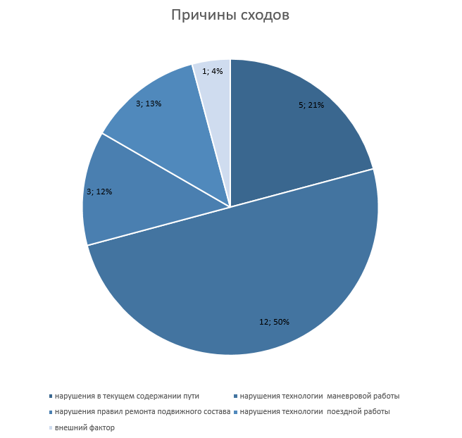

Рисунок 6.

Таблица 4.

|  |  |  |
| --- | --- | --- |
| Причины сходов | Количество | Доля, % |
| нарушения в текущем содержании пути | 5 | 21 |
| нарушения технологии маневровой работы | 12 | 50 |
| нарушения правил ремонта подвижного состава | 3 | 13 |
| нарушения технологии поездной работы | 3 | 13 |
| внешний фактор | 1 | 4 |
| Всего: | 24 | 100 |

Причины допущенных сходов в границах Дальневосточной железной дороги приведены на рисунке 7 и в таблице 5.

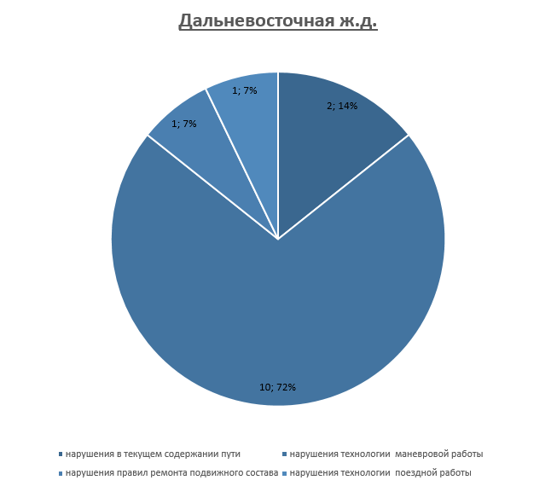

Рисунок 7.

Таблица 5

|  |  |  |
| --- | --- | --- |
| Причины сходов на Дальневосточной ж.д. | Количество | Доля, % |
| нарушения в текущем содержании пути | 3 | 17 |
| нарушения технологии маневровой работы | 12 | 67 |
| нарушения правил ремонта подвижного состава | 1 | 6 |
| нарушения технологии поездной работы | 1 | 6 |
| внешний фактор | 1 | 6 |
| Всего: | 18 | 100 |

Причины допущенных сходов в границах Забалькайской железной дороги приведены на рисунке 8 и в таблице 6.

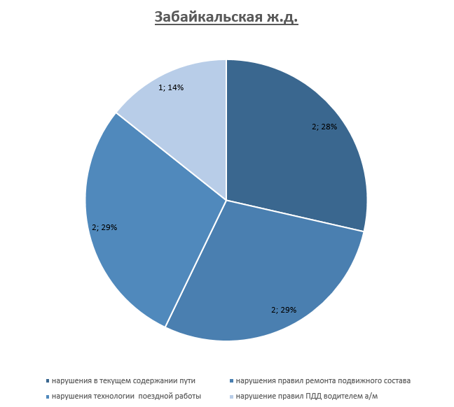

Рисунок 8.

Таблица 6.

|  |  |  |
| --- | --- | --- |
| Причины сходов на Забайкальской ж.д. | Количество | Доля, % |
| нарушения в текущем содержании пути | 2 | 29 |
| нарушения правил ремонта подвижного состава | 2 | 29 |
| нарушения технологии поездной работы | 2 | 29 |
| нарушение правил ПДД водителем а/м | 1 | 14 |
| Всего: | 7 | 100 |

Виновниками сходов в границах Дальневосточной железной дороги явились:

- Владелец пути необщего пользования – 8 случая;

- Дальневосточная дирекция тяги – 4 случай;

- Дальневосточная дирекция инфраструктуры – 2 случай;

- ВЧДР Зима – 1 случай;

- Дальневосточная дирекция управления движением – 2 случая;

- Дальневосточная дирекция по ремонту пути – 1 случай.

Виновниками сходов в границах Забайкальской железной дороги явились:

- Забайкальская дирекция тяги – 2 случая;

- Дальневосточная дирекция инфраструктуры – 1 случай;

- Водитель а/м – 1 случай;

- Забайкальская дирекция инфраструктуры – 1 случай;

- ООО ГТ-АТС – 1 случай;

- Забайкальская дирекция управления движением – 1 случай.

**III. Транспортные происшествия и иные события,**

**связанные с нарушением правил безопасности движения и эксплуатации железнодорожного транспорта при перевозке**

**опасных грузов.**

С января по апрель 2024 г. в границах ответственности МТУ Ространснадзора по ДФО допущено 57 событий, связанных с нарушением правил безопасности движения и эксплуатации железнодорожного транспорта при перевозке опасных грузов.

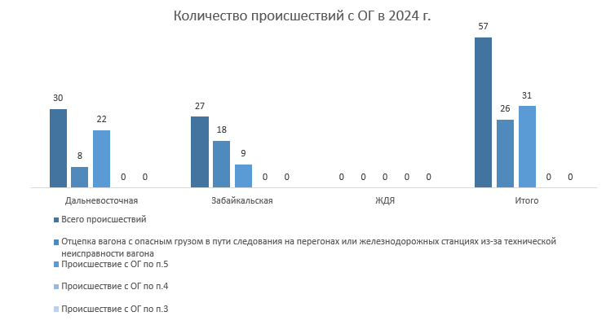

Рисунок 9

Таблица 7

|  |  |  |  |  |  |  |
| --- | --- | --- | --- | --- | --- | --- |
| **Общее количество происшествий с ОГ** | | | | | | |
| № пп | Дорога | Всего происшествий | Отцепка вагона с опасным грузом в пути следования на перегонах или железнодорожных станциях из-за технической неисправности вагона | Происшествие с ОГ по п.5 | Происшествие с ОГ по п.4 | Происшествие с ОГ по п.3 |
| 1 | Дальневосточная | 30 | 8 | 22 | 0 | 0 |
| 2 | Забайкальская | 27 | 18 | 9 | 0 | 0 |
| 3 | ЖДЯ | 0 | 0 | 0 | 0 | 0 |
|  | Итого | 57 | 26 | 31 | 0 | 0 |

Все 26 случаев отцепки вагона с опасным грузом в пути следования из-за технической неисправности допущены по причине некачественного планового ремонта вагонов в условиях вагоноремонтных предприятий.

Все 31 случаев течи опасного груза в пути следования (происшествия с ОГ по п. 5 Положения) допущены по причине нарушений условий погрузки грузоотправителями, нарушений правил ремонта подвижного состава и нарушений правил эксплуатации подвижного состава. Наибольшее количество происшествий допущено по вине:

- ООО «ГазпромТранс» - 4 случая;

- АО «РН-Транс» - 9 случая;

- ООО "АВК" - 2 случая;

- ООО "Татнефть-Транс" - 3 случая.

**IV. Столкновения железнодорожного подвижного состава с**

**транспортными средствами на железнодорожных переездах**

С января по апрель 2024 г. в границах ответственности МТУ Ространснадзора по ДФО допущен 5 случай столкновения железнодорожного подвижного состава с транспортным средством на железнодорожном переезде.

06.01.2024 19.28 (мск) Забайкальская ж.д., Борзинский регион, станция Хадабулак Поезд № 3642 (1369 т, 57 ваг.), лок.ВЛ80Р № 1847 (ТЧЭ Чита), маш. Михалев (ТЧЭ Борзя). Машинист применил экстренное торможение за 150м при скорости 65 км/ч для предотвращения наезда на автомобиль находящийся в неисправном состоянии на ж/д переезде 6509км пк9. Наезд предотвратить не удалось, на регулируемом железнодорожном переезде не обслуживаемом дежурным работником 6509км пк9 сбили автомобиль ВАЗ2107 без гос. номеров (зеленый). Автомобиль отбросило за габарит пути. На локомотиве повреждений нет, автомобилем поврежден карликовый светофор М6. В 19:52 поезд отправился с места происшествия.

03.02.2024 в 19-31 Дальневосточная ж.д., Хабаровский регион на регулируемом необслуживаемом дежурным работником переезде 31 км пк 2 станции Кульдур однопутного неэлектрифицированного участка Известковая – Новый Ургал при исправно действующей переездной сигнализации допущено столкновение поезда №403 сообщением Чегдомын – Хабаровск (населенность 230 пассажиров) по касательной с легковым автомобилем. В результате ДТП пострадавших, схода подвижного состава нет, автомобиль отброшен за габарит подвижного состава. В 19-35 поезд отправлен далее по назначению.

25.02.2024 04.53 (мск) Дальневосточная ж/д Владивостокский регион ст. Угольная. На путях необщего пользования на балансе «Пасифик интермодал лоджистик» произошло столкновение легкового автомобиля Тойота Виста гос. номер Э615КО 25 RUS с маневровым составом. Пострадавших нет. На движение не влияет.

15.03.2024 08.11 (мск) Дальневосточная ж/д, Хабаровский регион. На регулируемом, необслуживаемом дежурным работником переезде 8088 км пк 4 перегона Татакан - Архара двухпутного электрифицированного участка Облучье - Архара при исправно действующей переездной сигнализации допущено столкновение грузового автомобиля марки «H1NO» государственный регистрационный номер К 718 ВВ 28 RUS с 23-м вагоном № 63482608 (полувагон, порожний) поезда № 9119 (141 вагон, длина 145 условных вагонов, вес 3474 тонны) с электровозами: в голове ЗЭС5К № 1116 приписки ТЧЭ Иланская Красноярской ДТ под управлением машиниста локомотивного депо Белогорск Забайкальской ДТ Кокоши и в середине поезда ЗЭС5К № 345 приписки ТЧЭ Хабаровск под управлением машиниста локомотивного депо Белогорск Забайкальской ДТ Турукина. Поезд следовал со скоростью 65 км/ч, остановлен служебным торможением из-за падения давления в тормозной магистрали.В результате ДТП схода подвижного состава и пострадавших среди членов локомотивных бригад нет, автомобиль отброшен на четный путь. Погодные условия: без осадков, температура воздуха 3°С. Размер движения по участку: 7 пар пассажирских, 2 пары пригородных, 94 пары грузовых поездов. Последствия: на переезде поврежден релейный шкаф переездной сигнализации, повреждены 3-и вагона: 23-й - обрыв поручня составителя, деформация подножки составителя, лакокрасочное покрытие, 24-й - обрыв поручня составителя, деформация подножки составителя, лакокрасочное покрытие, 25-й - деформация шкворневой стойки с разрывом металла, отсутствие фиксатора закид ки запорного устройства люка, отсутствие 2-х болтов закидок запорного устройства люка; травмирован водитель автомобиля, госпитализирован в ЦРБ населенного пункта Архара. Задержан 21 грузовой поезд. Причина:нарушение ПДД РФ водителем автомобиля. Совместно с сотрудником ГИБДД составлен акт, претензий к ОАО «РЖД» нет. Расследуют: ДИЗтер Пермяков, и.о. ПЧ Папанов, ШЧ Ткаченко, ВЧДЭ Ткаченко, ТЧЭ Манцевич, РБПтер Мясоедов. Задействованные силы и средства: от ШЧ - 9 человека, от ПЧ - 5 человек. Всего 14 человек.

01.04.2024 в 08-17 Забайкальская ж.д. Борзинский регион на 6539 км пк 1 перегона Зун-Торей - Борзя однопутного с двухпутными вставками электрифицированного участка Тарская - Борзя на регулируемом не обслуживаемом дежурным работником переезде при исправно действующей автоматической переездной сигнализации допущено столкновение поезда № 4402 - одиночный электровоз ВЛ85 № 074 приписки ТЧЭ Нижнеудинск Восточно- Сибирской ДТ под управлением машиниста ТЧЭ Борзя Нимаева с легковым автомобилем марки TOYOTA COROLLA государственный регистрационный номер Н 069 НТ 75 RUS. Обстоятельства: Поезд следовал со скоростью 60 км/ч, машинист применил экстренное торможение увидев выезжающий с правой стороны на переезд легковой автомобиль, водитель которого не реагировал на подаваемые сигналы большой громкости, но из-за малого расстояния столкновение предотвратить не удалось. В результате ДТП схода подвижного состава и пострадавших среди членов локомотивной бригады нет, устройства инфраструктуры не повреждены, автомобиль отброшен за габарит подвижного состава. Погодные условия: без осадков, температура воздуха 1°С. Размер движения по участку: 4 пары пассажирских, 4 пары пригородных, 28 пар грузовых поездов. Последствия: смертельно травмирован водитель автомобиля. На электровозе поврежден расцепной рычаг. Задержанных поездов нет. Причина: нарушение ПДД РФ водителем автомобиля. Совместно с ГИБДД составлен акт, претензий к ОАО «РЖД» нет. Расследуют: НЗтер Дьяченко, ТЗ Довбыш, РБЗтер Васин. Устранение: В 08-58 поезд № 4402 отправился с перегона, в 09-06 прибыл на станцию Борзя.